Тема Снегопад

Программное содержание: 1.Закрепить приёмы «обрывной» аппликации,

познакомить с новым приёмом аппликации

«скатывание»;

2.Развивать умение анализировать образец,

определять пространственное расположение

предметов, составлять композицию на листе

бумаги;

3.Воспитывать умение замечать красоту

явлений природы.

Предварительная работа: Наблюдение за явлениями природы

на прогулке, тонирование бумаги.

Материал: Образец, тонированная бумага,

белая бумага, цветная бумага, клей, ножницы,

цветные карандаши, салфетки, клеёнки.

Образец закрыт перед началом занятия.

Ход занятия:

1.Вступление:

Чтение стихотворения А.С.Пушкина:

Вот ветер, тучи нагонял,

Дохнул, завыл и вот сама

Идёт волшебница зима.

Пришла, рассыпалась; клоками

повисла на суках дубов;

Легла волшебными коврами

Среди полей, вокруг холмов,

Брега с недвижною рекою

Сравняла пухлой пеленою.

Блеснул мороз. И рады мы

Проказам матушки зимы…

-Да, сейчас в природе хозяйничает зима волшебница.

Красоту зимы передают поэты, художники через картины, композиторы через музыку.

-Ребята, какое явление природы зимой вам нравится? (метель, мороз, оттепель, снегопад)

-Сегодня наша аппликация так и называется снегопад (показать образец детям)

-Давайте рассмотрим аппликацию.

-Что мы видим на аппликации ? (сугробы, снега, дома, дерево и снегопад )

-Какая техника была использована при изображении снежной поверхности?

( обрывная техника – напомнить метод обрывной аппликации )

-Почему на аппликации дома разных размеров ?( один дом маленький, т.к. находится на заднем плане; второй дом большой, т.к. находится на переднем плане )

-Какой формы крыши домов ?( трапеция )

-Как сделать трапецию из прямоугольника? ( у прямоугольника срезаем уголки- напомнить способ )

-Где ещё использовалась техника обрывания? ( при изображении кроны дерева ). Обратите внимание, что ствол крона дерева выполнены путем аппликации, а сучья и ветви, нарисованы цветными карандашами. Сегодня мы познакомимся с новой техникой - аппликации -«скатывание». Эту технику мы будем использовать для изображения снегопада.

Показ способа: отрываем мелкие кусочки белой бумажной салфетки размером с ноготок большого пальца, скатываем их между большим и указательным пальцами руки и приклеиваем их к листу на рисунке. Прежде чем приклеивать детали вы должны все расположить на листе так, чтобы детали не выходили за края листа. Все делаем аккуратно. Физминутка.

Дети кружатся как снежинки под звуки музыки. Дети садятся за столы.

II.самостоятельная работа детей.

В процессе работы педагог оказывает индивидуальную помощь. Напоминает о правильном использовании кисточки клея.

III.заключение. Все работы выставляются.

Ребята какая работа вам понравилась больше всего? Почему? Где снегопад изображен особенно красиво? Молодцы ребята.

Работа, выполненная

Савкиной Дарьей. 6 лет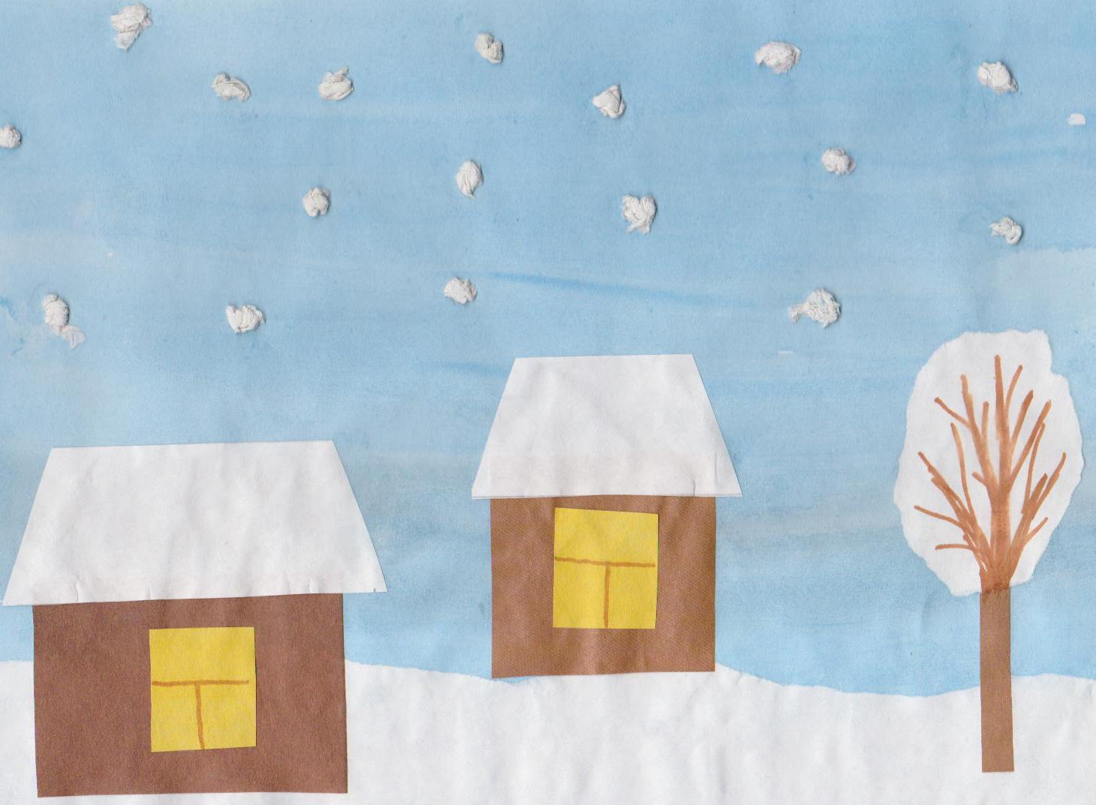

Муниципальное Дошкольное Образовательное Учреждение

Д/С №7 «Журавушка»

Г. Ртищево

**«Снегопад»**

Непосредственная Образовательная Деятельность

С детьми подготовительной группы

Аппликация с элементами рисования

Педагог дополнительного образования:

Пожарская Н. А.